T.C.

Didim Kaymakamlığı

Yazı İşleri Müdürlüğü

Sayı :210

Konu :Basın Bülteni

BASIN BÜLTENİ

Didim İlçe Emniyet Müdürlüğü KOM Grup Amirliği ekiplerince yapılan çalışmalara istinaden E.A isimli şahsın İstanbul İlinden otobüsle yüklü miktarda uyuşturucu madde getireceği bilgisi alınması üzerine yapılan çalışmalar sonucu; E.A isimli şahıs Didim Otogarında yakalanmış, yapılan aramada 24.68 gram Sentetik Kannobinoid maddesi ele geçirilmiştir. Uyuşturucu Madde Ticareti suçundan mevcutlu olarak sevki yapılan E.A çıkarıldığı mahkemece Adli Kontrol şartı ile serbest bırakılmıştır.

Kamuoyuna duyurulur.

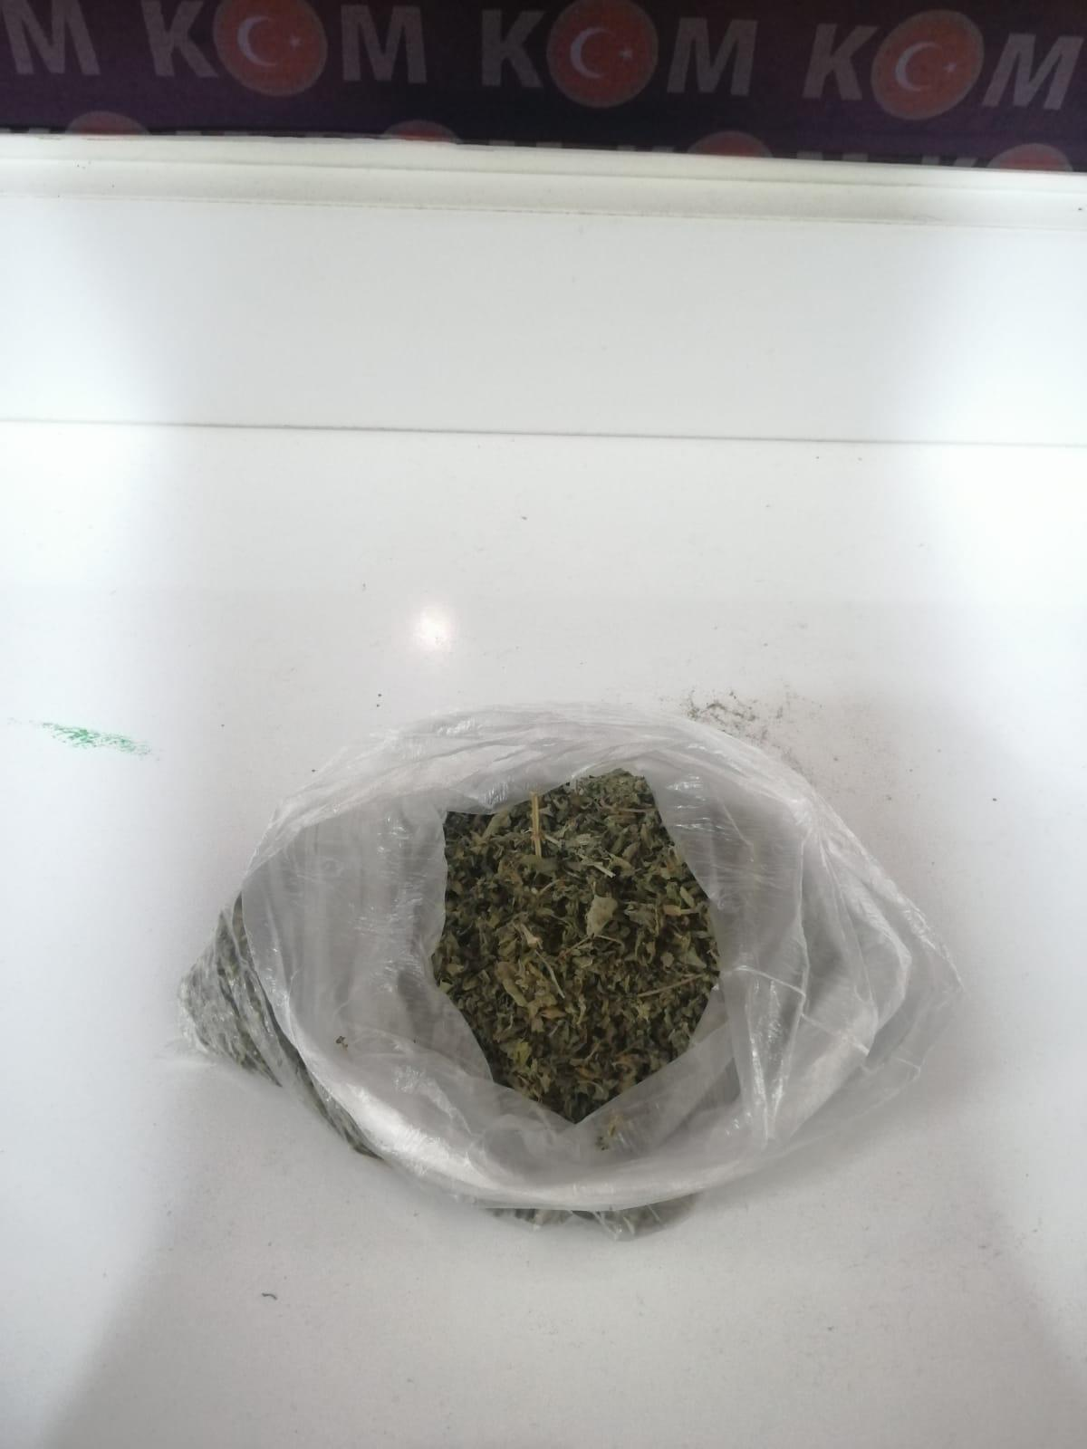

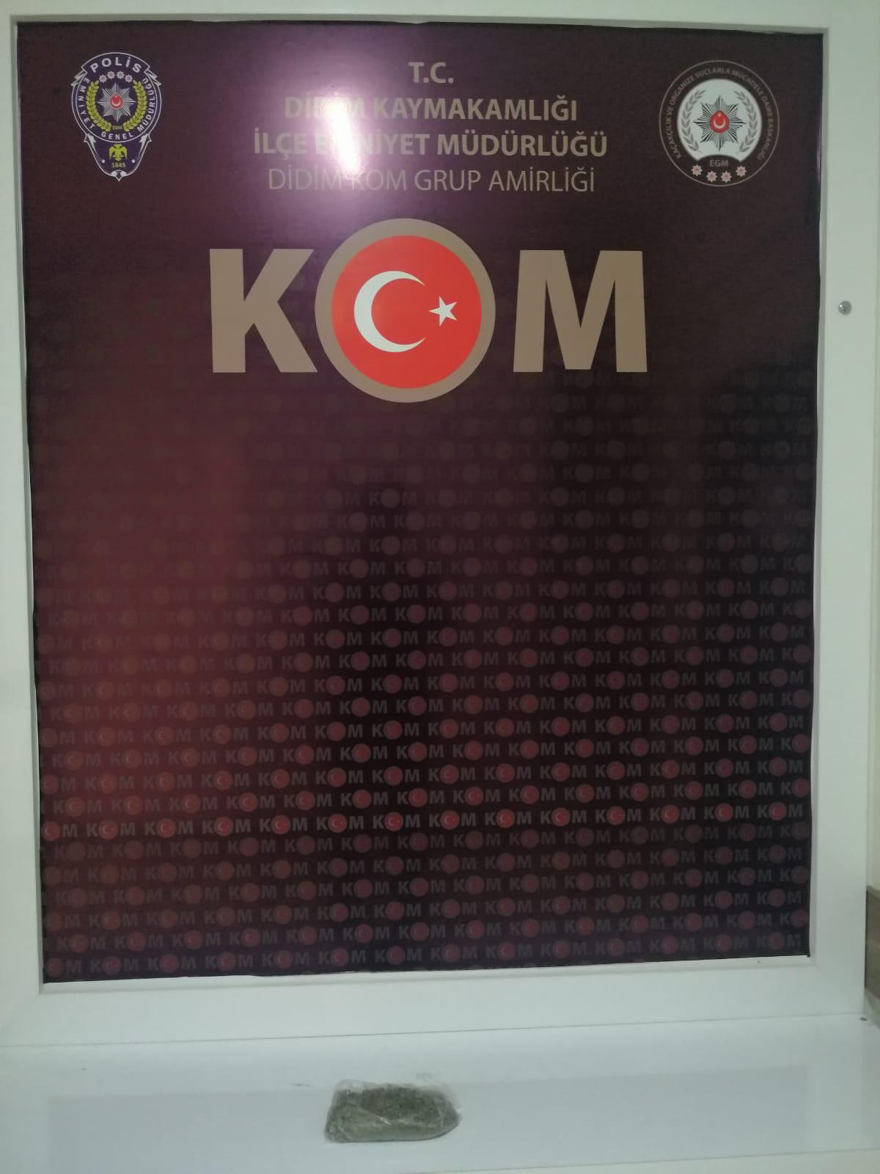

T.C.

Didim Kaymakamlığı

Yazı İşleri Müdürlüğü

Sayı :211

Konu :Basın Bülteni

BASIN BÜLTENİ

Didim İlçe Emniyet Müdürlüğü KOM Grup Amirliği ekiplerince İlçemiz Çamlık Mahallesinde bulunan bir ikamette uyuşturucu madde satışı yapıldığı bilgisi üzerine yapılan çalışmalarda; A.A isimli şahıs yakalanmış, şahsın üzerinden daralı 0.22 gram toz esrar ve daralı 1.28 gram metamfetamin uyuşturucu maddesi ele geçirilmiş olup, şahsa uyuşturucu madde kullanmaktan işlem yapılarak serbest bırakılmıştır. Devam eden çalışmalar ve ev aramalarında daralı 0.97 gram metamfetamin maddesi ele geçirilmiş olup, konu ile ilgili olarak M.K ve S.Y isimli şahıslar yakalanmış, S.Y isimli şahıs TCK 191 suçundan ifadesi alınarak serbest bırakılmış, Uyuşturucu Madde Ticaretinden mevcutlu olarak işlem yapılan M.K isimli şahıs çıkarıldığı mahkemece tutuklanmıştır.

Kamuoyuna duyurulur.

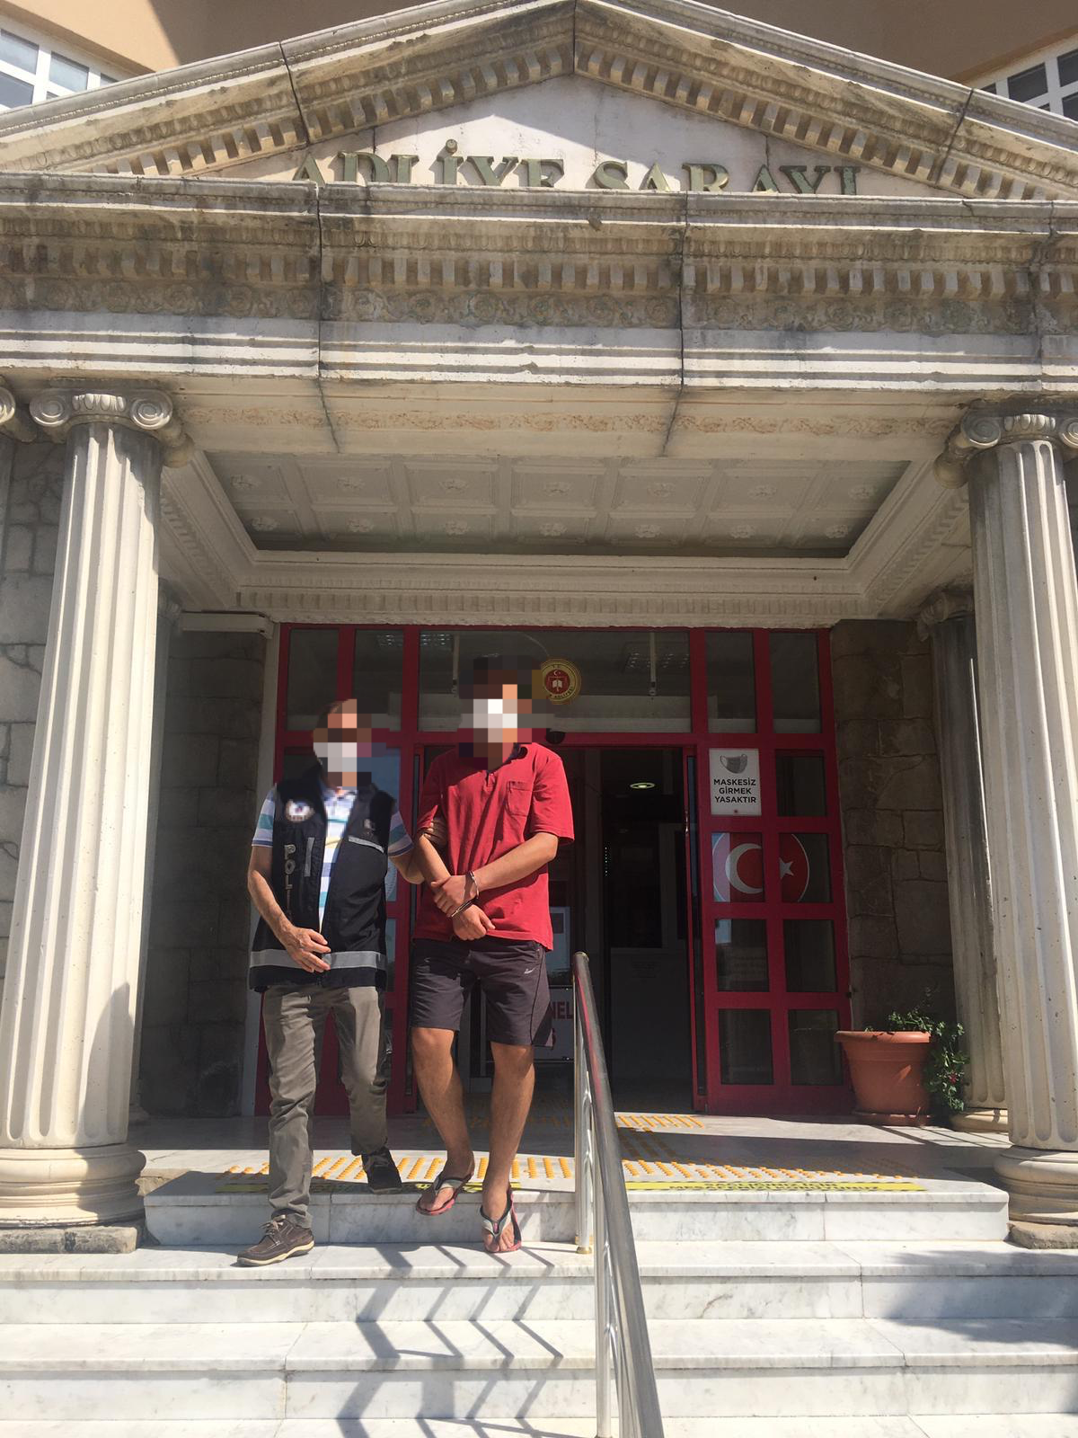

T.C.

Didim Kaymakamlığı

Yazı İşleri Müdürlüğü

Sayı :209

Konu :Basın Bülteni

BASIN BÜLTENİ

Didim Asayiş Büro Amirliğine bağlı ekiplerce hakkında 16 suçtan farklı mahkemelerce aranma kaydı bulunan N.Ö isimli şahıs 23.06.2020 günü çıkarıldığı mahkemece tutuklanarak cezaevine sevki sağlanmıştır.

Kamuoyuna duyrulur.

